线上培训操作流程

一、扫码进入个人信息页面，修改昵称为真实姓名，并绑定手机号

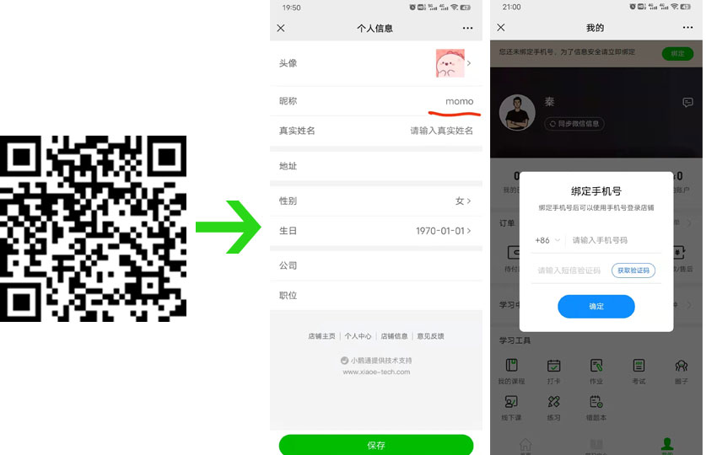

二、扫码付费报名，填报个人真实信息





缴费二维码

三、参训人员学习入口（两种任意一种均可学习）

1.手机下载小鹅通APP



2.通过电脑浏览器打开课程网址学习：

https://wlq.h5.xeknow.com/s/3YM2Re